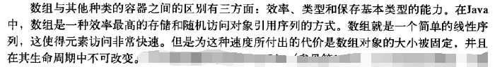



初始化数组







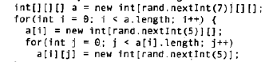

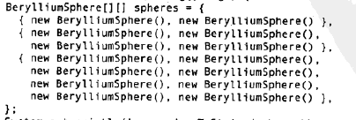



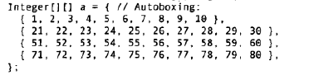

**数组分配完空间后初始化0，0，0…**